乘用车座椅综合评测 — 分析报告
生成时间: 2026-05-24 15:22:41 | 数据时长: 47.91s | 车速: 0~68 km/h

1. 驾驶行为事件
事件类型 | 开始(s) | 结束(s) | 持续(s)
恒速行驶 | 0.9 | 5.1 | 4.12
正常加速 | 0.9 | 4.5 | 3.55
蛇形驾驶 | 0.9 | 1.7 | 0.76
急速变向 | 1.0 | 2.5 | 1.51
右转 | 1.0 | 1.4 | 0.44
弯道加速 | 1.0 | 1.3 | 0.34
蛇形驾驶 | 1.1 | 1.9 | 0.75
蛇形驾驶 | 1.3 | 2.0 | 0.75
蛇形驾驶 | 1.4 | 2.2 | 0.75
蛇形驾驶 | 1.6 | 2.3 | 0.75
左转 | 1.7 | 2.2 | 0.42
蛇形驾驶 | 2.2 | 2.9 | 0.75
蛇形驾驶 | 2.3 | 3.1 | 0.75
蛇形驾驶 | 2.5 | 3.2 | 0.75
急速变向 | 2.6 | 3.9 | 1.33
蛇形驾驶 | 2.6 | 3.4 | 0.75
左转 | 2.7 | 3.1 | 0.36
蛇形驾驶 | 2.8 | 3.5 | 0.75
蛇形驾驶 | 2.9 | 3.7 | 0.75
右转 | 2.9 | 3.3 | 0.39
蛇形驾驶 | 3.1 | 3.8 | 0.75
匀速直行 | 3.3 | 4.8 | 1.49
车道保持 | 3.3 | 5.3 | 1.97
急速变向 | 4.8 | 7.5 | 2.62
蛇形驾驶 | 5.3 | 6.1 | 0.75
蛇形驾驶 | 5.5 | 6.2 | 0.75
蛇形驾驶 | 5.6 | 6.4 | 0.75
蛇形驾驶 | 5.8 | 6.5 | 0.75
左转 | 5.9 | 6.7 | 0.83
蛇形驾驶 | 5.9 | 6.7 | 0.75
蛇形驾驶 | 6.1 | 6.8 | 0.75
蛇形驾驶 | 6.2 | 7.0 | 0.75
右转 | 6.3 | 7.0 | 0.69
蛇形驾驶 | 6.4 | 7.1 | 0.75
蛇形驾驶 | 6.5 | 7.3 | 0.75
蛇形驾驶 | 6.7 | 7.4 | 0.75
蛇形驾驶 | 6.8 | 7.6 | 0.75
车道保持 | 8.0 | 11.1 | 3.09
正常减速 | 8.4 | 10.8 | 2.41
急速变向 | 9.0 | 10.1 | 1.14
激进减速 | 9.1 | 9.3 | 0.25
右转 | 9.4 | 9.8 | 0.45
激进减速 | 10.0 | 10.5 | 0.49
驻车 | 10.7 | 23.9 | 13.20
正常减速 | 11.3 | 13.0 | 1.61
急速变向 | 11.7 | 12.8 | 1.03
激进减速 | 12.7 | 13.4 | 0.69
急刹车 | 12.9 | 13.2 | 0.34
正常加速 | 24.6 | 30.4 | 5.81
恒速行驶 | 24.9 | 48.9 | 23.93
右转 | 25.4 | 25.7 | 0.34
蛇形驾驶 | 28.1 | 29.6 | 1.50
左转 | 28.4 | 29.4 | 1.00
右转 | 29.6 | 30.4 | 0.80
弯道加速 | 29.6 | 30.3 | 0.65
正常加速 | 35.1 | 36.7 | 1.63
侧滑风险 | 37.0 | 37.4 | 0.34
急速变向 | 37.4 | 44.8 | 7.37
右转 | 37.5 | 46.0 | 8.55
小半径转弯 | 37.7 | 44.2 | 6.44
正常加速 | 38.4 | 38.9 | 0.52
正常减速 | 41.7 | 42.2 | 0.52
正常加速 | 42.3 | 43.2 | 0.86
弯道加速 | 42.5 | 43.9 | 1.48
正常加速 | 43.6 | 44.7 | 1.12
大半径转弯 | 44.2 | 47.1 | 2.89
正常加速 | 45.1 | 46.6 | 1.53
蛇形驾驶 | 45.5 | 47.0 | 1.50
蛇形驾驶 | 45.8 | 47.3 | 1.50
蛇形驾驶 | 46.1 | 47.6 | 1.50
左转 | 46.2 | 46.8 | 0.53
右转 | 47.0 | 48.2 | 1.24
正常加速 | 47.0 | 48.5 | 1.51
小半径转弯 | 47.1 | 48.1 | 0.95
左转 | 48.4 | 48.9 | 0.46

2. 实验组 vs 对照组
指标 | 实验组 | 对照组 | 衰减率 | 结论
头部加速度峰值(g) | 79.008 | 61.308 | -28.9% | ⚠ 对照组显著优于实验组
头部Az RMS(m/s²) | 1.663 | 2.325 | +28.5% | ✅ 实验组显著优于对照组
座垫SEAT-Z | 2.121 | 1.523 | -39.3% | ⚠ 对照组显著优于实验组
座垫VDV-Z | 8.116 | 1.25 | -549.3% | ⚠ 对照组显著优于实验组

3. 分析图表

01 event timeline
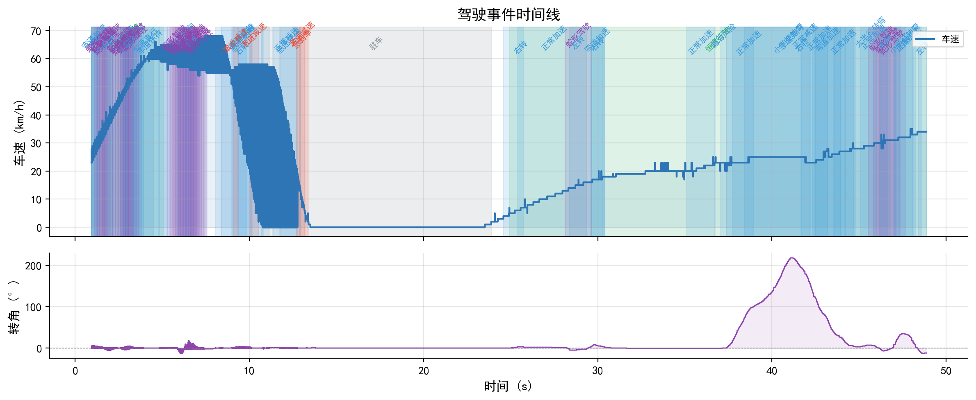

02 acceleration waveform
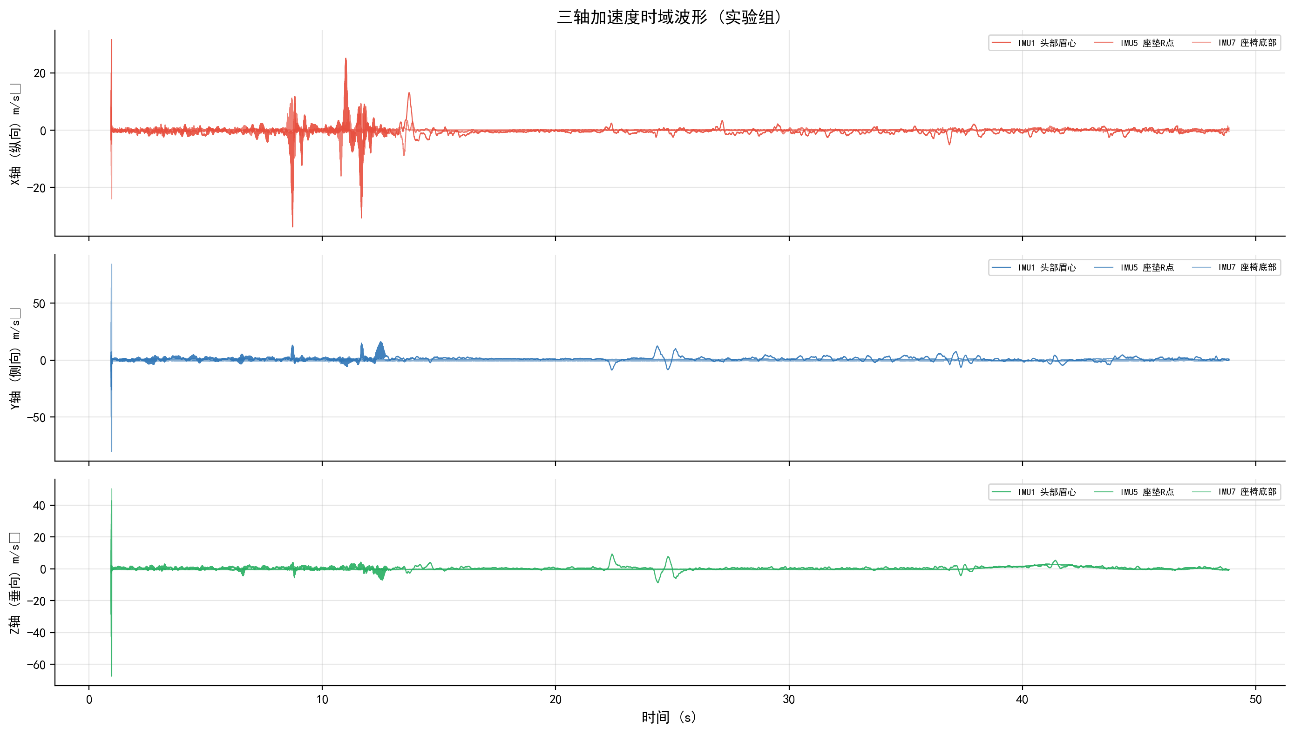

03 psd comparison
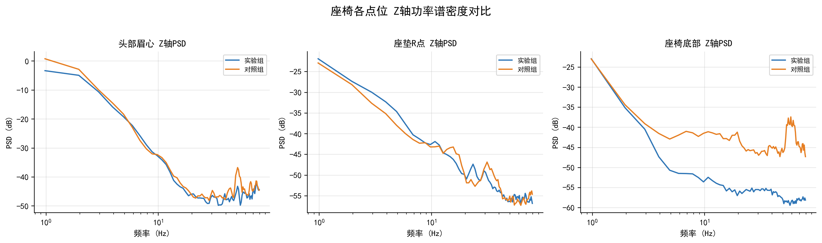

04 srs comparison
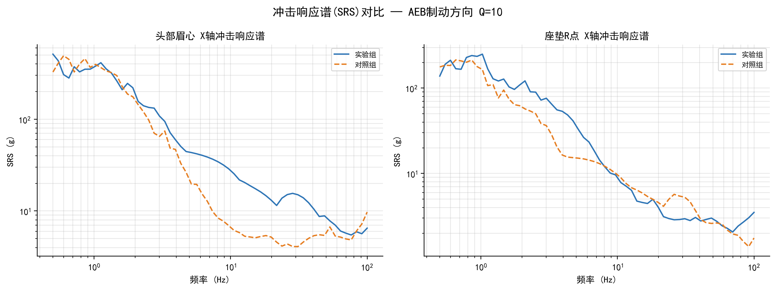

05 comparison radar
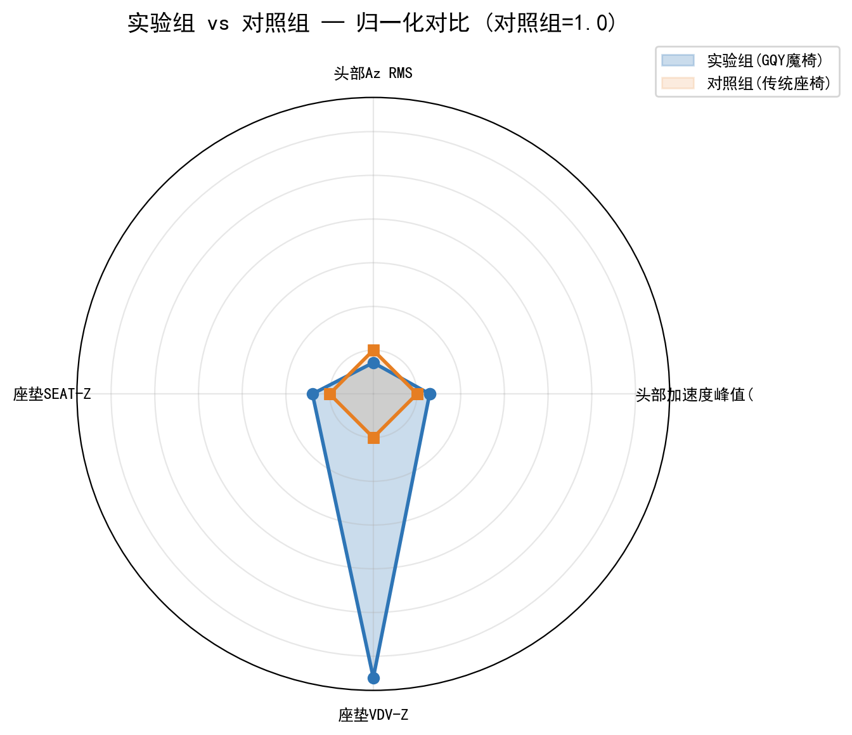

06 attenuation bar
